Eil. Nr. | Gaminio pavadinimas | Gaminio aprašymas | Preliminarus kiekis trejiems metams | Vaizdas | Vieneto kaina eurais be PVM | Vieneto kaina eurais su PVM | Viso kiekio kaina eurais be PVM
1. | Spintutė su stalčiais ant ratuku | PxAxG 430x600x600mm ±50mm, stalčių blokas ant ratukų, su 3 stalčiais.  Blokas pagamintas iš ne mažiau kaip 18mm LMDP. Bloko korpuso briaunos laminuotos ne plonesne nei 0,4 mm. storio ABS/PVC briauna, stalviršio ir stalčių fasadų briaunos laminuotos ne plonesne nei 2 mm. storio ABS/PVC briauna, kurios spalva turi sutapti su baldo spalva. Metaliniai bėgeliai. Rankenėlės metalinės, forma – lenkelis. Baldų spalva ir tikslūs matmenys derinami su Užsakovu vietoje. | 40 vnt. | 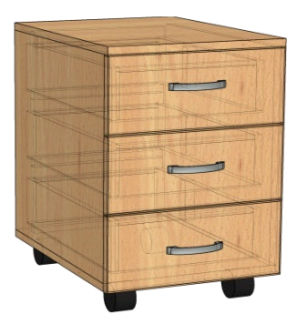
2. | Atvira kanceliarinė spinta | PxAxG 800x1900x420mm ±50mm, spinta turi 4 lentynas, t.y. turi tilpti 5 A4 formato segtuvų eilės, galimybė reguliuoti lentynų padėtį.  Spinta pagaminta iš ne mažiau kaip 18mm LMDP. Spintos briaunos laminuotos ne plonesne nei 0,4 mm. storio ABS/PVC briauna, kurios spalva turi sutapti su spintos spalva. Spinta turi būti stabili – nereikalaujanti papildomo tvirtinimo prie sienos. Baldų spalva ir tikslūs matmenys derinami su Užsakovu vietoje. Spintos nugarėlė turi būti uždara/ | 22 vnt. | 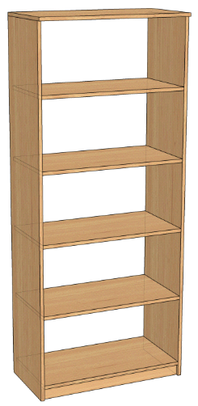
3. | Atvira kanceliarinė spinta | PxAxG 1000x1900x420mm ±50mm, spinta turi 4 lentynas, t.y. turi tilpti 5 A4 formato segtuvų eilės, galimybė reguliuoti lentynų padėtį.  Spinta pagaminta iš ne mažiau kaip 18mm LMDP. Spintos briaunos laminuotos ne plonesne nei 0,4 mm. storio ABS/PVC briauna, kurios spalva turi sutapti su spintos spalva. Spinta turi būti stabili – nereikalaujanti papildomo tvirtinimo prie sienos. Baldų spalva ir tikslūs matmenys derinami su Užsakovu vietoje. Spintos nugarėlė turi būti uždara. Spinta turi statmeną pertavrą, kuri dalija spintą į dvi lygias dalis. Su stumdomomis durimis. | 24 vnt.
4. | Spinta dviejų durų | PxAxG 800x1900x400mm ±50mm, spinta uždara 2 durelėmis, durys rakinamos, spinta turi statmeną pertvarą, kuri dalija spintos vidų į 2 lygias dalis, kiekvienoje nišoje viršuje po 1 lentyną, po kuria abiejose nišose po 2 rūbų kabinimo metalinius kabliukus, kurie pritvirtinti ant ištraukiamo bėgelio. Apačioje lentyna (su galimybe reguliuoti lentynos padėtį) atskirti avalynei.  Spinta pagaminta iš ne mažiau kaip 18mm LMDP. Spintos briaunos laminuotos ne plonesne nei 0,4 mm. storio ABS/PVC briauna, durelių briaunos laminuotos ne plonesne nei 2 mm. storio ABS/PVC briauna, kurios spalva turi sutapti su spintos spalva. Spinta turi būti stabili – nereikalaujanti papildomo tvirtinimo prie sienos. Rankenėlės metalinės, spalva ir forma – derinama. Baldų spalva ir tikslūs matmenys derinami su Užsakovu vietoje. | 80 vnt. | 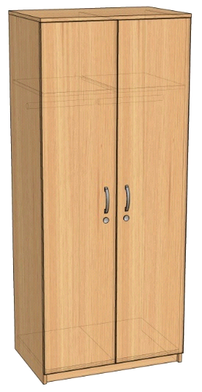
5. | Spinta dviejų durų | PxAxG 800x1900x420mm ±50mm, spinta uždara 2 durelėmis, durys rakinamos, spinta turi statmeną pertvarą, kuri dalija spintos vidų į 2 lygias dalis, vienoje nišoje viršuje 1 lentyną, po kuria 2 rūbų kabinimo metaliniai kabliukai, kurie pritvirtinti ant ištraukiamo bėgelio, kitoje nišoje 4 lentynos, t.y. turi tilpti 5 A4 formato segtuvų eilės, galimybė reguliuoti lentynų padėtį.  Spinta pagaminta iš ne mažiau kaip 18mm LMDP. Spintos briaunos laminuotos ne plonesne nei 0,4 mm. storio ABS/PVC briauna, durelių briaunos laminuotos ne plonesne nei 2 mm. storio ABS/PVC briauna, kurios spalva turi sutapti su spintos spalva. Spinta turi būti stabili – nereikalaujanti papildomo tvirtinimo prie sienos. Rankenėlės metalinės, spalva ir forma – derinama. Baldų spalva ir tikslūs matmenys derinami su Užsakovu vietoje. | 60 vnt. | 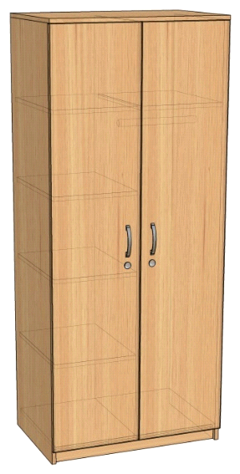
6. | Spinta dviejų durų | Abi pusės skirtos rūbų pakabinimui ant ištraukiamo bėgelio su kabliukais, abiejose pusėse viršuje ir/ar apačioje virš kabyklos yra po lentyną , durys rakinamos.  aukštis – 190 cm±3cm;  plotis – 110 cm±3cm;  gylis – 530mm±3cm. | 10 vnt.
7. | Spinta dviejų durų | Viena pusė – lentynos, lentynų 4 vnt. kurių aukštį galima reguliuoti, kita pusė skirta pakabinti rūbams ant ištraukiamo bėgelio su kabliukais. Viršuje virš rūbų kabyklos turi būti lentyna. Spinta rakinama.  aukštis – 190 cm±3cm;  plotis – 110 cm±3cm;  gylis –400mm±3cm. | 10 vnt.
8. | Spinta manipuliacinė iš 3 vertikalių dalių | Paskirtis: medikamentų ir priemonių laikymui. Spinta turi statmeną pertvarą, kuri dalija ją į dvi lygias dalis, Spintos matmenys PxAxG 1000x2600x500 mm ±50mm, spinta 2 dalių: 1 dalis - pastatoma spinta PxAxG 1000x1800x500mm ±50mm, nuo spintos viršaus h-1100mm aukščio 2 durelės, už kurių 2 lentynos, t.y 3 tarpai. Lentynos reguliuojamo aukščio. Už durelių žemiau 2 vnt stalčiai po h-150mm ir 1 vnt po h-400mm, , kurie turi būti pilno ištraukimo, metaliniai, rutuliniai FGV bėgeliai. Ratukas metalinis; 2 dalis – uždara spintelė ant spintos PxAxG 1000x800x500mm, uždaroma 2 durelėmis, už kurių 1 lentyna, t.y. 2 tarpai. Lentynos reguliuojamo aukščio.  Spinta pagaminta iš ne mažiau kaip 18mm LMDP. Spintos briaunos laminuotos ne plonesne nei 0,4 mm. storio ABS/PVC briauna, durelių briaunos laminuotos ne plonesne nei 2 mm. storio ABS/PVC briauna, kurios spalva turi sutapti su spintos spalva. Spinta turi būti stabili – nereikalaujanti papildomo tvirtinimo prie sienos. Rankenėlės metalinės, spalva ir forma –  derinama. Baldų spalva ir tikslūs matmenys derinami su Užsakovu vietoje. Spinta turi būti su užraktu. | 10 vnt. | 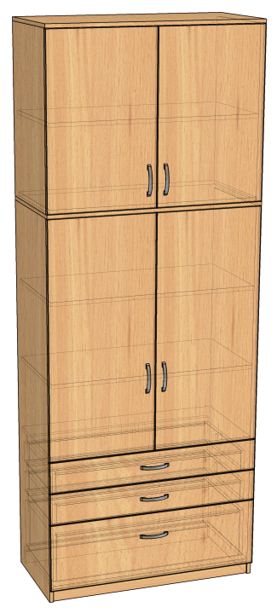
9. | Spinta manipuliacinė iš 2 vertikalių dalių | Paskirtis: medikamentų ir priemonių laikymui. Spinta turi statmeną pertvarą, kuri dalija ją į dvi lygias dalis. Pastatoma spinta. PxAxG 1000x2000x500mm ±50mm, nuo spintos viršaus h-1300mm aukščio 2 durelės, už kurių 2 lentynos, t.y 3 tarpai, lentynos reguliuojamo aukščio, už durelių žemiau 2 vienetai po h-150mm ir 1 vienetas po h-400mm, stalčiai turi būti pilno ištraukimo, metaliniai bėgeliai ir ratukas metalinis, stalčiai per visą spintelės ilgį;  Spinta pagaminta iš ne mažiau kaip 18mm LMDP. Spintos briaunos laminuotos ne plonesne nei 0,4 mm. storio ABS/PVC briauna, durelių briaunos laminuotos ne plonesne nei 2 mm. storio ABS/PVC briauna, kurios spalva turi sutapti su spintos spalva. Spinta turi būti stabili – nereikalaujanti papildomo tvirtinimo prie sienos. Rankenėlės metalinės, spalva ir forma –  derinama. Baldų spalva ir tikslūs matmenys derinami su Užsakovu vietoje. Spinta turi būti su užraktu. | 8 vnt.
10. | Persirengimo spinta vienų durų personalui | Spintos išmatavimai AxPxG  1800x300x400mm (+/- 10mm). Spinta padalinta į 3 dalis horizontaliai. Jų aukštis 300x1200x300.Spinta uždara su vienomis ištisinėmis durimis , kurios yra su užraktu. Spintos viduje 2 metaliniai kabliukai. Spintos gali būti statomos sekcijomis ir tarpusavyje sutvirtinamos.  Pagaminta iš ne mažiau 18 mm. storio LMDP. Spintos briaunos laminuotos ne plonesne nei 0,4 mm. storio ABS/PVC briauna, durelių briaunos laminuotos ne plonesne nei 2 mm. storio ABS/PVC briauna, kurios spalva turi sutapti su baldo spalva. Baldo rankenėlės aliuminio spalvos, kūgio(cilindro) forma . Spinta turi būti stabili – nereikalaujanti papildomo tvirtinimo prie sienos. Baldų spalva ir tikslūs matmenys derinami su Užsakovu vietoje. | 30 vnt
11. | Persirengimo rūbų spinta | PxAxG 600x1900x420mm ±50mm, spinta uždara 2 durelėmis, kurių viena 240mm pločio, kita 360mm pločio, durys rakinamos, spinta turi statmeną pertvarą, kuri dalija spintos vidų į 2 dalis, siauresnioji niša turi 1 lentyną viršuje ir 1 lentyną apačioje, kur viršutinis tarpas h-210mm ir apatinis tarpas h-285mm, lentynos 400mm gylio, po viršutine lentyna 2 rūbų kabinimo metaliniai kabliukai ant ištraukiamo bėgelio, platesnėje nišoje lentynų padėtis kaip ir siaurojoje nišoje, taip pat su 2 rūbų kabinimo kabliukais.  Spinta pagaminta iš ne mažiau kaip 18mm LMDP. Spintos briaunos laminuotos ne plonesne nei 0,4 mm. storio ABS/PVC briauna, durelių briaunos laminuotos ne plonesne nei 2 mm. storio ABS/PVC briauna, kurios spalva turi sutapti su spintos spalva. Spinta turi būti stabili – nereikalaujanti papildomo tvirtinimo prie sienos. Rankenėlės metalinės, spalva ir forma – derinama. Baldų spalva ir tikslūs matmenys derinami su Užsakovu vietoje. | 16 vnt. | 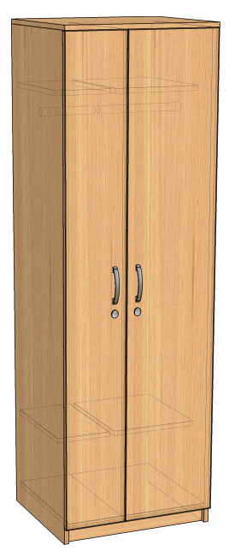
12. | Dokumentų spinta | Bendri spintos matmenys (P x A x G ) 800 x 1900 x 420 mm., ±50 mm. Spinta uždara su nemažiau 4 lentynomis. Spintoje turi tilpti 5 eilės dokumentų segtuvų.  Spinta pagamintas iš ne mažiau 18 mm. storio LMDP. Spintos briaunos laminuotos ne plonesne nei 0,4 mm. storio ABS/PVC briauna, durelių briaunos laminuotos ne plonesne nei 2 mm. storio ABS/PVC briauna, kurios spalva turi sutapti su baldo spalva. Baldo rankenėlės aliuminio spalvos, forma lankelis. Spinta turi būti stabilus – nereikalaujantis papildomo tvirtinimo prie sienos. Baldų spalva ir tikslūs matmenys derinami su Užsakovu vietoje. | 10 vnt. | 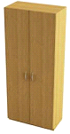
13. | Dokumentų spinta pusiau uždaro tipo. | PxAxG 800x2000x420 mm(+-5 mm.) Nuo spintos viršaus 760mm aukščio 2 durelės, už kurių 2 reguliuojamo aukščio lentynos, t.y. 3 tarpai. Toliau žemyn atviras tarpas, kuriame turi tilpti A4 formato segtuvų eilė. Apačioje 920mm aukščio 2 durelės, už kurių 1 lentyna, t.y. 2 vienodi tarpai. Spinta pagaminta iš ne mažiau kaip 18 mm LMDP. Spintos brriaunos laminuotos ne plonesne nei 0,4 mm storio ABS/PVC braiuna, kurios splava turi sutapti sus pintos spalva. Spinta turi būti stabili – nereikalaujanti papildomo tvritinimo prie sienos. Baldų spalva ir tikslūs matmenys derinami su užsakovu vietoje. Durelių rankenos metalinės. | 6 vnt.
14. | Žema dokumentų spinta. | Bendri spintos matmenys (P x A x G ) 500 x 740 x 420 mm., ±50 mm. Uždara spinta su nemažiau 1 lentyna. Spintoje turi tilpti 2 eilės dokumentų segtuvų.  Spinta pagamintas iš ne mažiau 18 mm. storio LMDP. Spintos briaunos laminuotos ne plonesne nei 0,4 mm. storio ABS/PVC briauna, durelių briaunos laminuotos ne plonesne nei 2 mm. storio ABS/PVC briauna, kurios spalva turi sutapti su baldo spalva. Spintos rankenėlės aliuminio spalvos, forma lankelis. Baldas turi būti stabilus – nereikalaujantis papildomo tvirtinimo prie sienos. Baldų spalva ir tikslūs matmenys derinami su Užsakovu vietoje. Spinta su metalinėmis kojelėmis, ne mažiau 100 mm aukščio (+ 5 mm). | 10 vnt. | 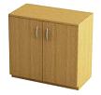
15. | Spintelė | Bendri spintelės matmenys (P x A x G ) 900 x 740 x 420 mm., ±50 mm.  Spintelė turi 1 vertikalią pertvarą per vidurį. Vienoje pusėje, ne mažiau 4 stalčių , kitoja pusė, uždara su nemažiau 1 lentyna .  Spintelė pagaminta iš ne mažiau 18 mm. storio LMDP. Spintelės briaunos laminuotos ne plonesne nei 0,4 mm. storio ABS/PVC briauna, durelių briaunos laminuotos ne plonesne nei 2 mm. storio ABS/PVC briauna, kurios spalva turi sutapti su baldo spalva. Baldo rankenėlės aliuminio spalvos, forma lankelis. Bėgeliai stalčių rutuliniai 400 mm FGV. Baldas turi būti stabilus – nereikalaujantis papildomo tvirtinimo prie sienos. Baldų spalva ir tikslūs matmenys derinami su Užsakovu vietoje. Spintelė su metalinėmis kojelėmis, ne mažiau 100 mm aukščio. (+ 5mm) | 24 vnt. | 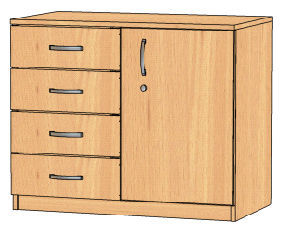
16. | Persirengimo rūbų spinta  (šeimos palatoms) | Spintos matmenys (PxAxG) 600x1900x420mm(+/- 10mm) Spinta uždaroma su 2 durelėmis, kurių plotis po 300mm. Durys rakinamos. Spinta turi statmeną pertvarą, kuri dalija spintos vidų į 2 dalis, vienoje pusėse yra 3 vnt kabliukų, pagaminti iš metalo, rūbams pasikabinti. Kitoje pusėje 4 lentynos su galimybe reguliuoti lentynų aukštį. Spinta pagaminta iš ne mažiau 18 mm. storio LMDP. Spintos briaunos laminuotos ne plonesne nei 0,4 mm. storio ABS/PVC briauna, durelių briaunos laminuotos ne plonesne nei 2 mm. storio ABS/PVC briauna, kurios spalva turi sutapti su baldo spalva. Baldo rankenėlės aliuminio spalvos, forma lankelis. Spinta turi būti stabili – nereikalaujanti papildomo tvirtinimo prie sienos. Baldų spalva ir tikslūs matmenys derinami su Užsakovu vietoje. | 12 vnt.
17. | Spinta persirengimo trijų durų. | Spintos matmenys ( AxPxG) 1900x900x400 mm(+/-10mm). Spinta skirta rūbų pakabinimui visose trijose dalyse.Spinta uždara 3 durelėmis,kurių plotis po 300mm, durys rakinamos, spinta padalinta statmenai į 3 lygias dalis.Visose nišose viršuje ir apačioje yra po lentyną ir po 3 metalinius kabliukus rūbams pasikabinti.. kurie pritvirtinti ant ištraukiamo bėgelio.  Spinta pagaminta iš ne mažiau 18 mm. Storio LMDP. Spintos briaunos laminuotos ne plonesne nei 0,4 mm. Storio ABS/PVC briauna, durelių briaunos laminuotos ne plonesne nei 2 mm. Storio ABS/PVC briauna, kurios spalva turi sutapti su baldo spalva. Baldo rankenėlės aliuminio spalvos, forma lankelis. Spinta turi būti stabili – nereikalaujanti papildomo tvirtinimo prie sienos. Baldų spalva ir tikslūs matmenys derinami su Užsakovu vietoje. | 16 vnt
18. | Spinta dviejų durų  ( su vieta šaldytuvui pastatyti) | Spintos išmatavimai PxAxG 800x1900x530 (+/-10mm)mm. Spinta padalinta į 2 dalis, kurios viena dalis 500mm, kita 300mm. Durys užveriamos.  Platesniojoje spintos pusėje 4 lentynos: apatinis tarpas 230mm, antras tarpas skirtas mini šaldytuvui pastatyti( šaldytuvo išmatavimai AxPxG 1000x500x410), tarpo aukštis ne mažiau1150mm, kiti du tarpai reguliuojamo aukščio ( po 260mm).  Kita pusė ( siauresnioji) skirta pakabinti rūbams. Viršuje ir apačioje yra po lentyną ir 2 metaliniai kabliukai, kurie pritvirtinti ant ištraukiamo bėgelio.  Spinta pagaminta iš ne mažiau 18 mm. Storio LMDP. Spintos briaunos laminuotos ne plonesne nei 0,4 mm. Storio ABS/PVC briauna, durelių briaunos laminuotos ne plonesne nei 2 mm. Storio ABS/PVC briauna, kurios spalva turi sutapti su baldo spalva. Baldo rankenėlės aliuminio spalvos, forma lankelis. Spinta turi būti stabili – nereikalaujanti papildomo tvirtinimo prie sienos. Baldų spalva ir tikslūs matmenys derinami su Užsakovu vietoje. | 8 vnt
19. | Spinta vienų durų ( su vieta mini šaldytuvui pastatyti) | Spintos išmatavimai PxAxG 550x1900x450mm (+/-10mm). Durys užveriamos.  Spintoje 4 lentynos: apatinis tarpas 230mm, antras tarpas skirtas mini šaldytuvui pastatyti( šaldytuvo išmatavimai AxPxG 1000x500x410), tarpo aukštis ne mažiau1150mm, kiti du tarpai reguliuojamo aukščio ( po 260mm)  Spinta pagaminta iš ne mažiau 18 mm. Storio LMDP. Spintos briaunos laminuotos ne plonesne nei 0,4 mm. Storio ABS/PVC briauna, durelių briaunos laminuotos ne plonesne nei 2 mm. Storio ABS/PVC briauna, kurios spalva turi sutapti su baldo spalva. Baldo rankenėlės aliuminio spalvos, forma lankelis. Spinta turi būti stabili – nereikalaujanti papildomo tvirtinimo prie sienos. Baldų spalva ir tikslūs matmenys derinami su Užsakovu vietoje. | 4 vnt.
20. | Spintelė slaugos priemonėms laikyti | Spintelės išmatavimai AxPxG 1900x800x440mm (+/- 10mm).Tai spintelės išmatavimai be kojelių aukščio. Spintelės susideda iš 3 dalių: Viršutinės ir apatinės dalies aukštis 750mm, su viena lentyna, uždaroma 2 durelėmis, durelės rankenos metalinės lankelio formos. Vidurinė dalis atvira, aukštis 400mm.  Spintelė pastatoma ant metalinių kojelių, kurių aukštis 10cm.(+/-1cm)  Spintelė pagaminta iš MDP drėgmei atsparios plokštės, padengtos aukšto slėgio laminatu, ne mažiau nei 18mm storio. Briaunos laminuotos ne plonesne nei 0,4 mm. storio ABS/PVC briauna, Spalva ir tikslūs matmenys derinami su Užsakovu vietoje. | 4 vnt
21. | Pakabinama spintelė slaugos priemonėms laikyti | Spintelės išmatavimai AxPxG 600x800x400mm(+/-20mm). Spintelė pakabinama ant sienos. Viduje 1 reguliuojamo aukščio lentyna, durelės užveriamos, rankenėlės metalinės lankelio formos. Spintelė pagaminta iš MDP drėgmei atsparios plokštės, padengtos aukšto slėgio laminatu, ne mažiau nei 18mm storio. Briaunos laminuotos ne plonesne nei 0,4 mm. storio ABS/PVC briauna, Spalva ir tikslūs matmenys derinami su Užsakovu vietoje. | 10 vnt
22. | Persirengimo spintelė personalui | Spintelės išmatavimai AxPxG  1800x300x400mm (+/- 10mm). Spintelė padalinta į 2 dalis horizontaliai. Jų aukštis po 90mm. Viršutinė ir apatinė dalys atskiromis durimis, kurios yra su užraktu. Spintelės viduje 2 metaliniai kabliukai. Spintelės gali būti statomos sekcijomis ir tarpusavyje sutvirtinamos.  Pagaminta iš ne mažiau 18 mm. storio LMDP. Spintos briaunos laminuotos ne plonesne nei 0,4 mm. storio ABS/PVC briauna, durelių briaunos laminuotos ne plonesne nei 2 mm. storio ABS/PVC briauna, kurios spalva turi sutapti su baldo spalva. Baldo rankenėlės aliuminio spalvos, kūgio(cilindro) forma . Spinta turi būti stabili – nereikalaujanti papildomo tvirtinimo prie sienos. Baldų spalva ir tikslūs matmenys derinami su Užsakovu vietoje. | 10 vnt
23. | Sienos lentyna | Lentynos išmatavimaiAxPxG 380x900x300mm (+/- 10mm). Lentyna su pertvarą per vidurį. Pertvara lentyną padalina į 2 lygias dalis. Lentynos nugarėlė turi būti uždara, baldo spalvos.  Lentyna pagaminta iš ne mažiau 18 mm. storio LMDP. Lentynos briaunos laminuotos ne plonesne nei 0,4 mm. storio ABS/PVC briauna, kurios spalva turi sutapti su baldo spalva. Lentyna tvirtinama prie sienos. Baldų spalva ir tikslūs matmenys derinami su Užsakovu vietoje. | 5
24. | Sienos lentyna | Lentynos išmatavimaiAxPxG 380x600x300mm (+/- 10mm). Lentynos nugarėlė turi būti uždara, baldo spalvos.  Lentyna pagaminta iš ne mažiau 18 mm. storio LMDP. Lentynos briaunos laminuotos ne plonesne nei 0,4 mm. storio ABS/PVC briauna, kurios spalva turi sutapti su baldo spalva. Lentyna tvirtinama prie sienos. Baldų spalva ir tikslūs matmenys derinami su Užsakovu vietoje. | 5

Reikalavimas: Stalčių bėgeliai turi būti pagaminti iš metalo.
Prekės turi būti tiekiamos visą sutarties galiojimo laikotarpį ,pagal poreikį ir pasiūlyme nurodytas kainas. Prekės turi būti pristatomos tiekėjo transportu šiais adresais :

1. Liepojos g.39, Klaipėda;
2. Liepojos g.41, Klaipėda;
3. Liepojos g.43, Klaipėda;
4. Liepojos g.45, Klaipėda;
5. Liepojos g.49, Klaipėda;
6. Aušros g. 27 Švėkšna, Šilutės raj.;
7. Klaipėdos pl. 76 ,Palanga;
8. Vytauto g.153, Palanga.

Baldai turi būti atvežami pilnai surinkti(arba surenkami vietoje tiekėjo jėgomis) per 15 kalendorinių dienų nuo užsakymo pateikimo dienos.
Baldams turi būti suteikiama 24 mėn. garantija.
Baldų kiekiai pateikti preliminarūs pasiūlymų įvertinimui. Baldai bus perkami pagal faktinį poreikį , pagal techninėje specifikacijoje nurodytus baldų išmatavimus ir kainas. Bus galima pirkti ir kitus ,techninėje specifikacijoje nenurodytus baldus, suderinus jų kainą su užsakovu neviršijant 10 procentų sutarties vertės. Tiekėjas pateikdamas pasiūlymą patvirtina , kad bus tiekiamos techninę specifikaciją atitinkančios prekės.

Tiekėjas sutarties vykdymo metu turi pasiūlyti užsakovui galimybę rinktis12 vnt. baldų spalvų lygaus ir medžio imitacijos paviršiaus.
Tiekėjas, pateikdamas pasiūlymą turi įvertinti visą pirkimo objekto apimtį, kuri reikalinga tinkamai ir pilnai įgyvendinti sutartį ir galutinio rezultato perdavimo užsakovui (esant poreikiui baldų darbo brėžinių parengimą, derinimą su užsakovu, gamybą, baldų transportavimą nuo gamybos vietos iki baldų montavimo vietos, užnešimą iki baldų montavimo vietos, baldų montavimą bei baldų pakuočių, statybinių šiukšlių išvežimą, ir kt.). Atliekant baldų montavimą, tiekėjas neturi pabloginti esamų patalpų būklės.
Žalieji reikalavimai:
1. ne mažiau kaip 80 proc. balduose naudojamos medienos, medienos medžiagų ir gaminių turi būti iš miškų, sertifikuotų naudojant FSC ar PEFC miškų sertifikavimo sistemas arba lygiavertes sertifikavimo sistemas;
2. visos plastikinės dalys, kurių masė ≥ 50 g, turi būti paženklintos kaip tinkamos perdirbti pagal LST EN ISO 11469 „Bendrasis plastikinių gaminių identifikavimas ir ženklinimas“ (toliau – LST EN ISO 11469) ar lygiavertį standartą;
3. jei baldo kamšalo sudėtyje naudojamos sintetinės poliesterio medžiagos, jų sudėtyje turi būti dalis perdirbtų medžiagų;
4. paviršiams dengti naudojamuose produktuose:
4.1. neturi būti pavojingų cheminių medžiagų, klasifikuojamų priskiriant bet kurią iš nurodytų pavojingumo frazę pagal Reglamentą (EB) Nr. 1272/2008: kancerogeninės (H350, H350i, H351), sukeliančios paveldimus genetinius defektus (H340, H341), toksiškos reprodukcijai (H360D, H360F, 361f, 361d), pavojingos vandens aplinkai (H400, H410, H411), toksiškos ar labai toksiškos (H300, H301, H310, H311, H330, H331), kenkia organams (H370), veikdamos ilgą laiką pakenkia kai kuriems organams (H372);
4.2. neturi būti daugiau kaip 5 proc. masės lakiųjų organinių junginių (LOJ);
4.3. neturi būti chromo (VI) junginių;
4.4. formaldehido išmetamieji teršalai neturi viršyti 0,05 ppm.
Reikalinga pateikti dokumentus patvirtinančius keliamus aplinkos apsaugos reikalavimus.

